ΑΡΙΘΜΗΤΙΚΑ ΣΥΣΤΗΜΑΤΑ
ΔΥΑΔΙΚΟ : 0 , 1 ΟΚΤΑΔΙΚΟ : 0,1,2,3,4,5,6,7
ΔΕΚΑΔΙΚΟ! 0,1,2,3,4,5,6,7,8,9 ΔΕΚΑΕΞΑΔΙΚΟ : 0,1,2,3,4,5,6,7,8,9,Α,Β,C,D,E,F

Στις μετροπες θα μας βοηθήσουν πολυ οι αρθμοί που προκύπτου απο τις δυνάμεις του αριθμού 2 .
2⁰ | 2¹ | 2² | 2³ | 2⁴ | 2⁵ | 2⁶ | 2⁷ | 2⁸ | 2⁹
1 | 2 | 4 | 8 | 16 | 32 | 64 | 128 | 256 | 512

ΔΥΑΔΙΚΟΣ σε ΔΕΚΑΔΙΚΟ Παραδειγμα : 1011011
Μετραμε τα ψηφια του αριθμου .Ειναι 7 .Αρα θα πολλαπλασιάζουμε καθε αριθμό με την βάση του δυαδικου συστήματος ( αριθμος 2 δηλαδη ) υψωμένη σε δυναμη ίση με 7 -1 (αριθμος ψηφιων -1 ) για το ΜSB και η δυναμη αυτη θα μειωνετε κατα 1 σε καθε επομενο γινομενο

1 Χ 2⁶ + 0 Χ 2⁵ + 1 Χ 2⁴ + 1 Χ 2³ + 0 Χ 2² + 1 Χ 2¹ +1 Χ 2⁰ = 64 +0+16+8+0+2+1 = 91
Αρα ο ( 1011011)2 ειναι ο ( 91)10
Για το οκταδικό και το δεκαξαδικο αντιστοιχα , αντι για βαση το 2 εχουμε 8 και 16

ΔΕΚΑΔΙΚΟΣ σε ΔΥΑΔΙΚΟ Παράδειγμα : 232
Γραφουμε τον δεκαδικο (τον 232 ) και ξεκινωντας απο αριστερα προς τα δεξια στον πιο κατω πινακα βάζουμε 1 αν στον αριθμο που μετατρεπουμε , χωράει ο αντιστοιχος αριθμος του κελιου και 0 αν δεν χωράει . Ετσι για τον 232 εχουμε 0 για τον 512 , 0 για τον 256 , 1για τον 128 , 1 για τον 64 , 1 για τον 32 , 0 για τον 16 , 1 για τον 8 (καπου εδω το αθροισμα εφτασε ηδη 232 ) 0 για τον 4 , 0 για τον 2 , 0 για τον 1
512 | 256 | 128 | 64 | 32 | 16 | 8 | 4 | 2 | 1
0 | 0 | 1 | 1 | 1 | 0 | 1 | 0 | 0 | 0
Αρα ο 232 του δεκαδικου γινεται 11101000 στο δυαδικο (παραλειπουμε στα αριστερα τα μηδενικα

Οκταδικος σε δυαδικο και αντιστροφα
Γραφουμε καθε ψηφιο του οκταδικου στον αντιστοιχο τριψηφιο δυαδικο και τα ενωνουμε σε ενα αριθμο πχ 564 => 101 110 100 =>101110100 Αντιστροφα αν εχουμε εναν δυαδικο πχ 1110010010 => 001 110 010 010 (προσθεσαμε αριστερα 2 μηδενικα για να κανουμε 3αδα ) = > 1622
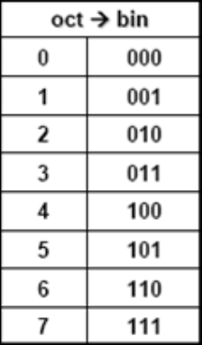
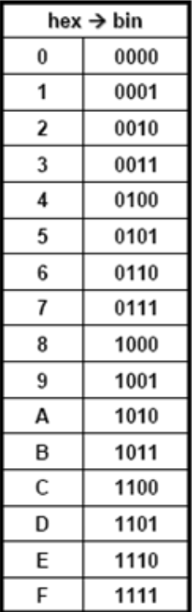
Δεκαεξαδικος σε δυαδικο και αντιστροφα
Γραφουμε καθε ψηφιο του δεκαεξαδικου στον αντιστοιχο τετραψηφιο δυαδικο και τα ενωνουμε σε ενα αριθμο πχ 54F => 0101 0100 1111 =>
=> 010101001111

Aντιστροφα αν εχουμε πχ τον δυαδικο : 111011000100 τον χωριζουμε σε τετραδες => 1110 1100 0100 και γραφουμε σε ποιο ψηφιο του δεκαεξαδικου αντιστοιχει η καθε 4αδα = > Ε C 4 οποτε ο δεκαεξαδικος μας ειναι ο ΕC4

* Αν θελουμε να κανουμε καποιο δεκαεξαδικο σε οκταδικο και αντιστοιχα , αυτο γινεται με ενδιαμεση μετατροπη τους σε δυαδικο

